NANG THUỐC
- Trả lời ngắn
1. Kể các ưu điểm chính của nang thuốc:
A- Dễ nuốt B- Dễ đưa vào sản xuất lớn
C-...... D-……....
2. Có 3 phương pháp điều chế nang mềm:
A- Nhúng khuôn B-…. C-.....
3. 4 thành phần chính để chế vỏ nang cứng gelatin:
A-...... B-…..
C- Chất bảo quản D- Chất màu
4. Quá trình sinh khả dụng của nang cứng xảy ra theo các bước sau:
Mở vỏ nang ...(A).... Khuếch tán dược chất ...(B)...
5. Thuốc nang là dạng thuốc phân liều bao gồm: ......(A) để đựng thuốc và ......(B) của dược chất.
6. Để chế dung dịch vỏ nang mềm, người ta ngâm ........(A)… vào nước cho trương nở. Đun ......(B)....
để hoà tan, đồng thời hoà tan các chất phụ.
7. Khi chế nang mềm bằng phương pháp nhỏ giọt, người ta đón nang bằng ......(A) lạnh ở nhiệt độ
khoảng 10°C để ...(B)...
8. Nang mềm nhỏ giọt thường đựng.......(A), các dược chất tan trong......(B).
9. Phương pháp ép khuôn chế tạo nang mềm có nhiều ưu điểm như: năng suất cao, .......(A), và tạo ra
được nhiều loại nang có......(B) khác nhau.
10. Nang ép khuôn đựng được các dạng bào chế như: Dung dịch dầu, .....(A), .... (B).
11. Nang cứng dùng để đựng bột thuốc, ......(A), ..........(B), viên mini, bột nhão.
12. Quá trình đóng thuốc vào nang cứng gồm 3 giai đoạn:
A- Mở vỏ nang B-....... C-..............
13. Thành phần chính của vỏ nang mềm là:
A- .... B- ....
C- Nước D- Chất bảo quản, chất màu.
14. Tỷ lệ nước trong công thức chế vỏ nang mềm từ 0,7- 1,3 phần so với gelatin tuỳ thuộc vào .........
của gelatin.
15. Thiết bị tạo nang nhỏ giọt được mô tả như sau:
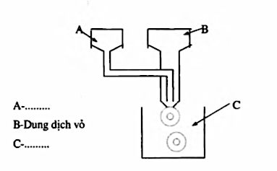
16. Thiết bị tạo nang ép khuôn có các bộ phận chính sau:
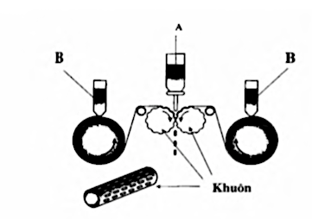
A- ........ B-........
17. Các thiết bị đóng nang cứng đều dựa trên 2 nguyên tắc cơ bản:
A- Đong theo thể tích B- ......
18. Chỉ tiêu chính cần quan tâm đối với gelatin để điều chế nang mềm bằng phương pháp:
A- Nhỏ giọt: .......
B- Ép khuôn: .......

